**"Загадка эбру или почему краски не тонут"**

*Подготовила: педагог-психолог Л.В. Минеева*

Я очень люблю удивлять окружающих, поэтому  часто провожу

опыты и  экспериментирую.  А ещё задаю всем вопрос. Что будет, например, если добавить краску в стакан с водой? Правильно, получится цветная вода. Оказывается, не всегда так бывает. Краски могут плавать по поверхности воды и, растекаясь, создавать фантастически красивые рисунки. Изображения на воде называются эбру, в переводе с древнего языка «облака».

В настоящее время использование разнообразных арт-терапевтических технологий приобретает все большее значение в сфере реабилитационной и коррекционной работы с детьми, имеющими нарушения развития.

С точки зрения Л. С. Выготского, художественная деятельность играет особую роль, как в развитии психических функций, так и в активизации творческих способностей.

Специалисты считают Эбру-терапию одним из инновационных арт-терапевтических методов. Практика её применения в России молода, а терапевтический эффект основан на гармонизирующем, развивающем и релаксационном воздействии Эбру как искусства на психофизическое состояние и личностное развитие человека.

Техника рисования на воде Эбру считается традиционным искусством Турции. С декабря 2014 года Эбру внесено в список мировых ценностей нематериального характера ЮНЕСКО.

Каждое занятие имеет свою четкую структуру. Структурированность занятий позволяет детям с ограниченными возможностями здоровья, быстрее усвоить двигательные стереотипы, действовать в соответствии с ними. А так же параллельно закрепляются сенсорные эталоны (цвет, размер), пространственная ориентация на плоскости (центр, верхний правый угол,…).

Занятие состоит из 3 частей: вводная, основная и заключительная.

*Вводная часть* составляет 3-4 минуты. Она включает в себя ритуал приветствия, игры на подражание, развитие коммуникативных навыков и крупной моторики.

*Основная часть* длится 20 минут. Она включает в процесс работы изодеятельность. Техника Эбру выполняется поэтапно:

1.Наливаем заранее подготовленную жидкость в специальный лоток. В палитре готовим краски разного цвета. Берем веерную кисть, окунаем в краску и разбрызгиваем над водой. Это будет фон рисунка. Фон может состоять из 2-3 цветов.

2.Далее берем спицу и размешиваем в разных направлениях краску по желанию. Фон готов.

3. Приступаем к рисунку, в основе которого лежит круг. Рисунок выполняется тонкой спицей. Спица окунается в краску и ставится точка на поверхности воды. Вытираем спицу салфеткой, окунаем в другую краску, и снова  погружаем в ранее отмеченную точку, которая уже расползлась в круг. Так можно делать несколько раз, используя разные оттенки. Затем спицей делаем рисунок, для этого спицей ведем из круга, или в круг. Рисунок готов.

Используя в основе картины приём рисования в технике Эбру, можно научить детей с ограниченными возможностями создавать на бумаге разные  композиции.

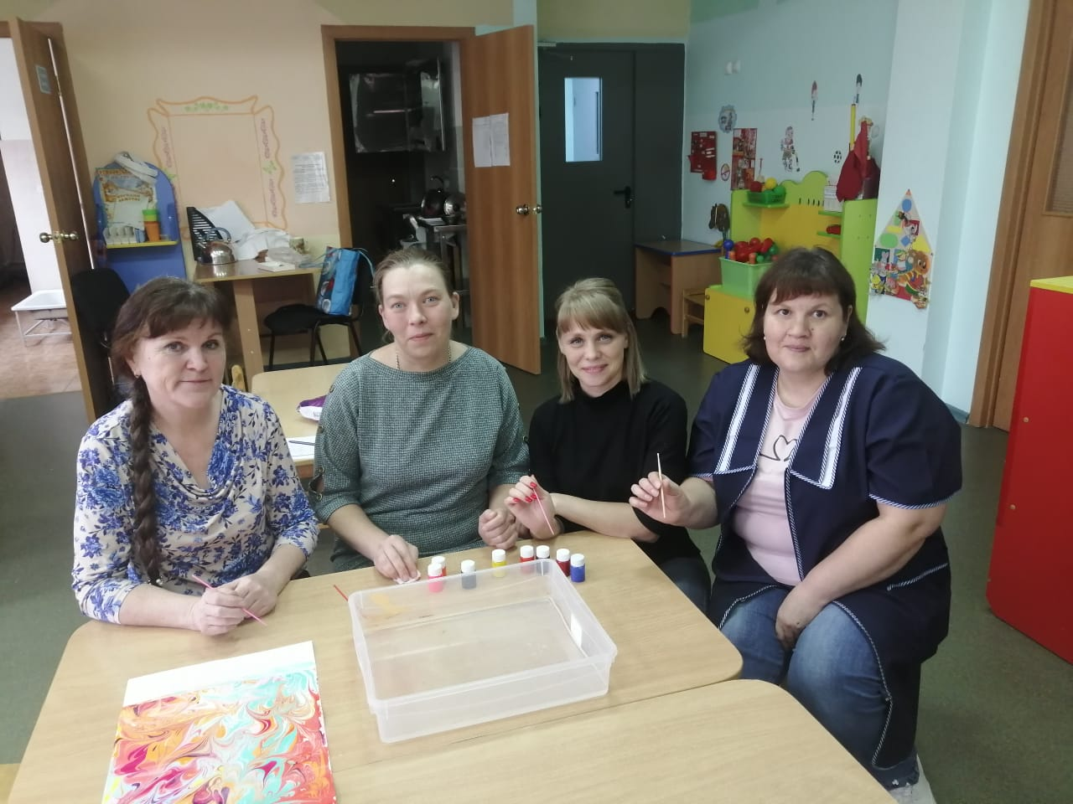4. Перенос рисунка.

Берем бумагу и кладем на поверхность воды. По бумаге аккуратно проводим спицей, чтобы рисунок отпечатался с воды на бумагу. Поддеваем край листа спицей, и достаем рисунок из воды, просушиваем на гладкой поверхности. Проводится рассматривание работ и обмен впечатлениями.

*На заключительную часть* отводится 1 – 2 минуты, в течение которых проводится ритуал окончания занятия.

На этой неделе мы с детьми попробовали изобразить «Осеннее настроение», используя определенную цветовую гамму красок. Детям данная техника очень понравилась, рисунки для них оказались необычными, положительным эмоциям не было границ.

И конечно наши любимые воспитатели. В качестве релаксационной паузы, мы попробовали изобразить своё настроение.

Вот что у нас получилось.

